Analiza e sondazhit ne lidhje me prioritetet e publikut per projektbuxhetin Afatmesem 2024-2026

Qellimi dhe Mbarvajtja e Sondazhit
Ky sondazh ka si qëllim të mundësojë pjesëmarrjen qytetare në vendimmarrje duke mbledhur mendimin e komunitetit mbi mënyrën se si Bashkia ka shpenzuar fondet publike gjatë vitit 2022 si dhe të ndihmojë Këshillin Bashkiak të kuptojë se cilat janë prioritet kryesore të komunitetit në lidhje me buxhetin afatmesëm 2024-2026. Sondazhi merr mendimin edhe në lidhje me performancën e shërbimeve kryesore si dhe në lidhje me gatishmërinë për të paguar më shumë tarifa për të përmirësuar shërbimet që i ofrohen.
Bazuar në rezultatet e këtij sondazhi, Këshilli Bashkiak Roskovec ka hartuar një shkresë përcjellëse në lidhje me kërkesat prioritare të komunitetit për shpenzimet buxhetore e cila mendohet të ndihmojë administratën në percaktimin e tavaneve përgatitore.
Pyetjet e sondazhit bazohen në të dhënat faktike të vitit 2022 dhe shpenzimet për shërbimet kryesore gjatë vitit 2023.
Pyetësori është publikuar në Websitin e Bashkisë si dhe në faqet e fcb të Bashkisë dhe të Këshillit në dt 1/02/2023 dhe ka qëndruar online deri më datën 05/03/2023.

Rezultatet e Sondazhit

Te dhena te Pergjithshme
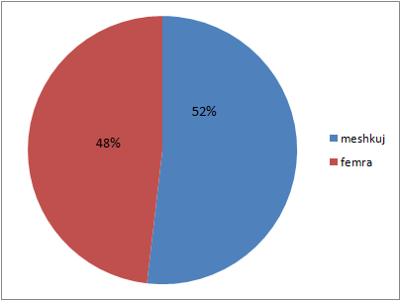
Pjesëmarrja e përgjithshme
Sondazhit i janë përgjigjur 108 persona, nga të cilët rreth 52 persona ose e 48% e tyre jane femra dhe 56 persona ose 52% e tyre jane meshkuj.

Përfaqësimi Rezidencial
Pjesëmarrja sipas rezidencës në të gjitha Njësitë Administrative të Bashkisë duke përfshirë edhe ndarjen gjinore meshkuj/femra, është sipas tabelës së mëposhtme:
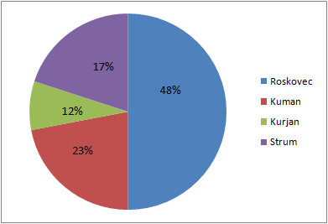
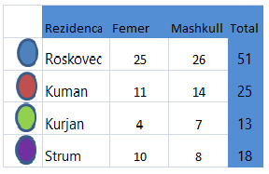

Siç mund të vërehet edhe nga tabela e mësipërme, përfaqësimi rezidencial është gjithëpërfshirës, ku vërehet se dominon pjesëmarrja nga qyteti i Roskovecit me rreth 482% të pjesëmarrësve në sondazh, ndërkohë që ka një pjesëmarrje të konsiderueshme edhe nga te tri Njësitë e tjera Administrative, përkatësisht, Kuman me 23%, Strum 17% dhe Kurjan me 12%.

Përfaqësimi sipas grup moshave
Vërehet se pjesëmarrësit në sondazh janë sipas të gjitha grup moshave, ku dominion grup mosha 31 – 45 vjeç me 47.4%, e ndjekur nga grup mosha 18-30 vjeç me 36.8%. Në sondazh ka një përfaqësim relativiasht të ulët nga personat mbi 60 vjeç (vetëm 2%). Në tabelën dhe grafikun e mëposhtem, paraqitet përfaqësimi sipas grup moshave në numra dhe përqindje.
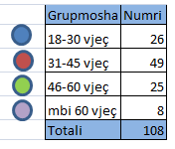
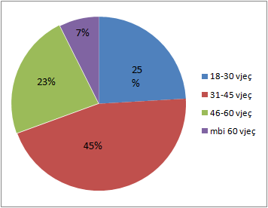

Përfaqësimi sipas kategorive të punësimit/veprimtarisë në sektorin ekonomik të pjesëmarrësve
Opinioni përmes sondazhit është shprehur nga përfaqësues të aktiviteteve të ndryshme ekonomike, ku kryeson kategoria e të punësuarve në sektorin public (Administratë) me 36% ose 37 persona, e cila pasohet nga kategoria “I punësuar në sektorin privat” me 24% ose 24 persona. Numri më i ulët i pjesëmarrësve vjen nga persona që i përkasin kategorisë “Punonjës OJF/Akademik” dhe “Tjetër”, të cilët zënë secili nga 3% të totalit të pjesëmarrësve për kategori. Në sondazh duket qartë se kemi një përfaqësim nga të gjitha kategoritë e veprimtarive ekonomike.
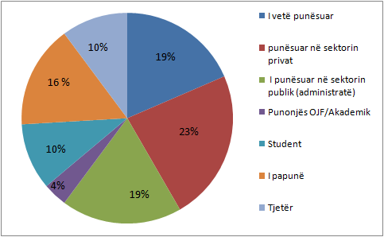
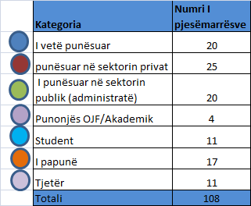

Prioritetet e komunitetit ne lidhje me buxhetin 2024
Analizimi i prioriteteve të komunitetit
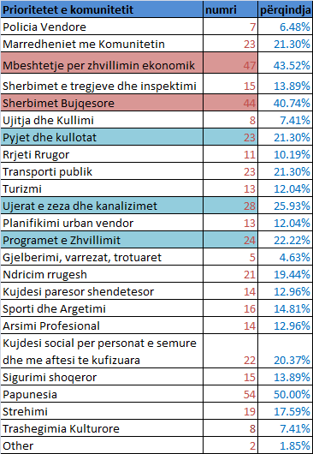
Një aspekt i rëndësishëm që sondazhi përpiqet të analizojë dhe të marrë mendimin e komunitetit ka të bëjë me prioritetet e komunitetit. Për të bërë këtë, merren në analizë funksionet / programet buxhetore më të financuara gjatë vitit 2022 si dhe ato programe për të cilat është shpenzuar më pak se deri në 3% e buxhetit. Qëllimi është të kuptohet se për cilat nga këto funksione komuniteti mendon se duhet të rritet pesha e shpenzimeve në raport me shpenzimet e përgjithshme të Bashkisë. Ndaj, pjesëmarrësve veç listës së programeve më të financuara, i listohen në sondazh edhe lista e funksioneve/programeve buxhetore të financuara deri në 3% ose që nuk janë financuar nga Bashkia dhe pjesëmarrësit zgjedhin 1 ose më shumë funksione nga kjo listë, duke shprehur në këtë mënyrë opinionin e tyre mbi funksionet që duhet të jenë në fokusin e Bashkisë gjatë vitit 2024 dhe në planin afatmesëm të bashkisë 2024 – 2026. Përgjigjet e pjesëmarrësve janë paraqitur në tabelën përbri.
Sikurse vihet re nga përgjigjet e pyetjes nr. 7, programet më prioritare për komunitetin janë:
“Mbështetje për zhvillimin ekonomik” me 43%,
“ Shërbimet bujqësore” me 41% ,
“Ujrat e zeza dhe kanalizimet” me 26%
“Programet e Zhvillimit” me 22%
“Pyjet dhe kullotat” me 21%

Gadishmeria per te paguar me shume taksa per sherbimet kryesore
Sic edhe mund të vërtetohet nga tabela dhe grafiku I mëposhtëm, shumica e pjeësmarrësve në sondazh janë dakort të paguajnë më shumë taksa për shërbime më cilësore në lidhje me:
“Për kopshtet dhe çerdhet” janë dakort të paguajnë me tepër tarifa 49% e të anketuarve;
“Për menaxhimin e mbetjeve” janë dakort të paguajnë me tepër tarifa 60% e të anketuarve;
“ Për furnizimin me uje” janë dakort të paguajnë me tepër tarifa 55% e të anketuarve;
& “Për ujitjen dhe kullimin” janë dakort të paguajnë me tepër tarifa 49% e të anketuarve.



